**Тышкевич Доминик, шляхтич (Tyszkiewicz Dominik)**

13 февраля 1799 г – венчание с шляхтянкой Софией Слизень с имения Мстиж (НИАБ 1781-27-199, лист 126, №6/1799-б).

**НИАБ 1781-27-199:** Лист 126. **Метрическая запись №6/1799-б.**

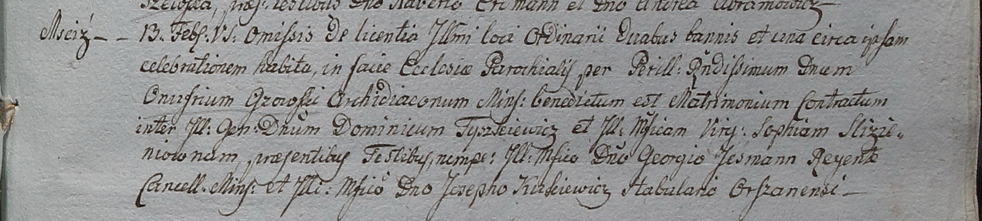

Дедиловичский костел Наисвятейшего Сердца Иисуса. 13 февраля 1799 года. Метрическая запись о венчании.

Tyszkiewicz Dominic – жених, шляхтич.

Slizieńiewna Sophia – невеста, шляхтянка, девица, с имения Мстиж.

Jeśmann Georgi – свидетель, шляхтич, регент Минской канцелярии.

Kizkiewicz Jozeph – свидетель, шляхтич Оршанский.

Gzowski Onufri – ксёндз, шляхтич, архидиакон Минский.